Al Jazeera : quel rayonnement planétaire ?
Le 20/09/2025
Note à l’attention de Monsieur le ministre de l’Europe et des Affaires étrangères,

Le média Al Jazeera est une chaîne d’informations en continu, créée en 1996 et financée par le Qatar, bien que disposant d’une direction et d’une ligne éditoriale propres. Elle se caractérise par un réseau important de bureaux et de correspondants implantés dans le monde (voir annexe). Elle constitue le média prédominant au Proche et au Moyen-Orient.

Remise en question des régimes du golfe et de l’action américaine au Moyen-Orient.

Al Jazeera se distingue par une remise en cause des régimes du Golfe, des médias d’états, et particulièrement de l’Arabie Saoudite. Les monarchies de la péninsule arabique exercent depuis la création de la chaîne des pressions sur le Qatar pour infléchir, sans succès, sur cette ligne éditoriale. De plus, l’Arabie Saoudite a créé Al Arabiya en 2003 pour tenter de concurrencer le média qatari, qui dépeint Riyad comme corrompue par ses alliés occidentaux et détournée des intérêts arabes.

L’image des Etats-Unis au Moyen-Orient s’est aussi dégradée par la couverture d’Al Jazeera des invasions en Afghanistan et en Irak. La chaîne a notamment diffusé des interviews de responsables d’Al Qaïda, des vidéos d’anciens prisonniers relatant des abus commis par des soldats états-uniens dans la prison d‘Abu Ghraib et des actions de contre-insurrection sur les populations, nommément des fouilles sur des femmes voilées et des bombardements sur des zones civiles. Le développement du sentiment anti-américain dans la région en résulte intrinsèquement lié à la diffusion de ces documents auprès d’une audience qui y est particulièrement sensible.

Vecteur de changements socio-politiques dans le monde.

Al Jazeera s'inscrit dans cette démarche contestataire et s’affirme libérale, panarabe et islamique, touchant ainsi “la rue arabe” et particulièrement sa jeunesse aspirant à des changements politiques. La couverture médiatique des “révolutions arabes” en est le symptôme le plus évident, diffusant des aspirations politiques nouvelles et une convergence des luttes des populations face des Etats autoritaires. Elle est par ailleurs considérée comme l’un des facteurs liant les soulèvements populaires concomitants en Tunisie, en Egypte ou en Syrie à partir de décembre 2010 et courant année 2011.

Au delà du Levant et du Couchant, Al Jazeera se pose comme la voix médiatique majeure concernant le traitement du conflit israélo-palestinien. En effet, il revendique un réseau de correspondants directement sur le terrain et diverge de la propagande israélienne ou des médias nationaux (Europe, Etats-Unis). Ses journalistes font par ailleurs l’objet d’attaques ciblées venant de l’armée israélienne (derniers morts le 12 août 2025), dans une volonté de contrôle de l’information sur le théâtre. Enfin, le média qatari se positionne en facteur de changement de l’opinion publique mondiale, vu récemment lors des mouvements de reconnaissance de l’Etat palestinien ou de remise en question de l’effort de guerre américain au profit d’Israël, dont elle est l’un des fournisseurs majeurs d’informations.

En ce sens, le rayonnement d’Al Jazeera, à l’échelle régionale comme mondiale, est donc réel et pose des questions relatives à son influence sur la stabilité du Moyen-Orient comme sur son impact sur l’opinion publique globale et consécutivement sur les politiques nationales en résultant.

Annexe A :
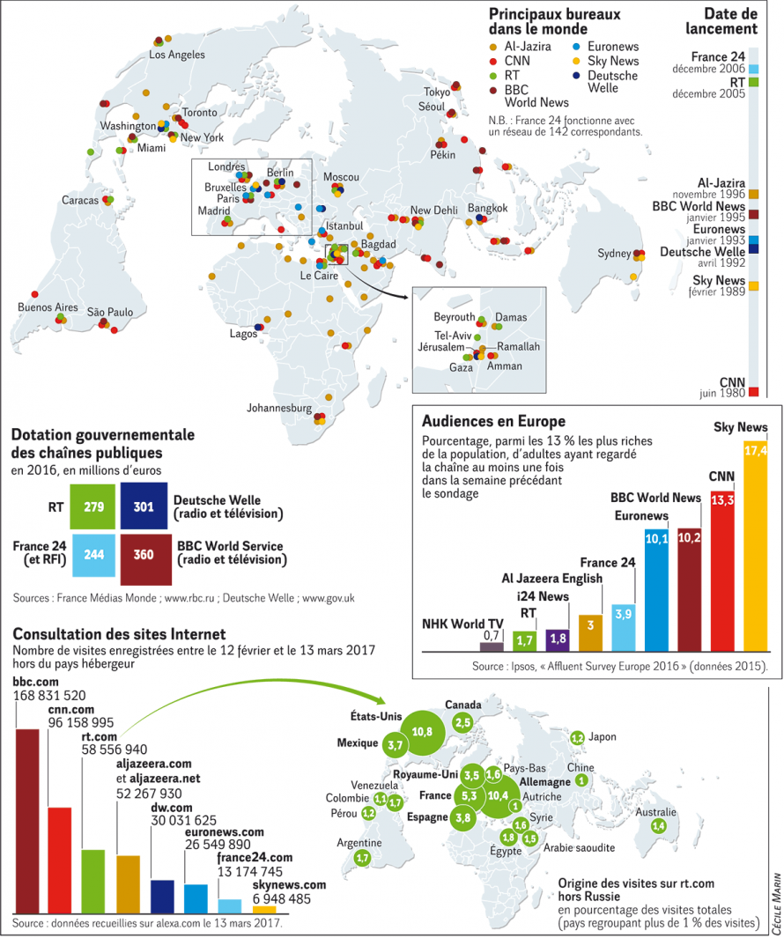
Carte issue du Monde Diplomatique, 2017.

Les points marrons sur la carte du haut montrent qu’Al Jazeera est le média possédant le plus de bureaux dans le monde. Selon l’infographie en bas, elle est le 4ème média consulté sur internet, derrière la BCC, CNN et Russia Today.

Bibliographie :

- “Les quatres vies d’Al-Jazeera”, Théo Corbucci, Géoéconomie : Qatar l’offensive stratégique, p.89-96 (2012)
- “The challenge for Al-Jazeera International”, J.B. Alterman, Transnational Broadcasting Studies (2004)
- Communiqué de presse du ministère de l’Europe et des Affaires étrangères relatif aux “frappes israéliennes contre des journalistes d’Al Jazeera”, 12 août 2025
- “L’opinion publique arabe : entre logiques étatiques et solidarités transnationales”, Raisons politiques, Presses de Sciences Po (2005)
- “Al-Jazeera, liberté d’expression et pétromonarchie” , Claire Gabrielle Talon, Paris : PUF (2011)
- “Al Jazeera est-elle “la voix des arabes ?”, Khadidja Guebache, Institut du Monde arabe, (2013)
- “The politics of Al Jazeera or the diplomacy of Doha”, Olivier Da Lage, The Al Jazeera phenomenon, (2005)

